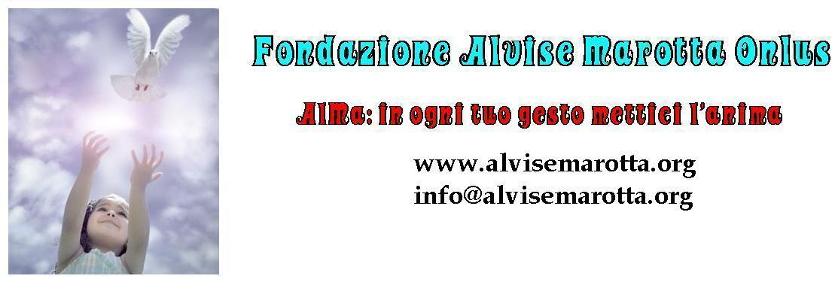

CIRCOLARE N. 125– 12 Gennaio 2015

^{inviata a 2670 destinatari}
Nuovi titoli per la Collana Editoriale Alma
Cresce la nostra Collana Editoriale che a oggi conta dieci titoli. Sono in programma altri volumi e stiamo raccogliendo le prenotazioni per le prossime uscite.
Dopo C'è posta per te, Un mosaico di ricordi, 66 domande sui disturbi dell'umore, Il disturbo bipolare, Abbiate fede... il domani sarà meraviglioso, Il nulla e il suicidio giovanile, Il buio nell'anima, Melodie nel silenzio, In una sera di novembre e "Cento messaggi per l'aldilà" appena stampato ecco la prossima pubblicazione, l'undicesima: La fede è come l'amore, che sarà disponibile in marzo, fra un paio di mesi.
Vi ringraziamo se vorrete sostenerci richiedendo via mail la vostra copia. Nel frattempo è in stampa la ristampa del libro "Cento messaggi per l'aldilà": Il libro viene spedito su richiesta a tutti coloro che faranno pervenire una donazione alla Fondazione AlMa www.alvisemarotta.org nel corso del 2015.
Cento messaggi per l’Aldilà il nostro decimo titolo è anche il terzo pubblicato in memoria di Alvise, una memoria ricostruita attraverso messaggi di chi non lo aveva conosciuto durante la sua permanenza in questa dimensione terrena.
Cento messaggi per l’Aldilà … un cielo azzurro pieno di biglietti che raccontano emozioni, riflessioni e testimonianze dedicate alla Fondazione AlMa.
_______________________________________________________________________
Cos’è il progetto Collana Editoriale AlMa

La nostra collana è nata nel 2006 e sinora sono stati pubblicati dieci titoli distribuiti in primis e gratuitamente ai nostri donatori a cui abbiamo donato un totale di oltre 15.000 copie di questi testi. Vi ricordiamo che i volumi della Collana possono essere acquistati anche attraverso le librerie, o mediante internet, o anche direttamente dal nostro sito, seguendo le istruzioni.
L’obiettivo che ci siamo prefissati nel realizzare questa “Collana Editoriale” è la divulgazione della conoscenza dei disturbi dell’umore, e delle altre psicosi, attraverso testi di autori diversi, che possono esser testi autobiografici, scientifici, raccolte poetiche, o testi nati per raccogliere materiale che testimonia la presenza di Alvise in questa
Il ricavato dalla vendita di tali testi andrà a finanziare il progetto di “Consulenza psicologica AlMa” che ha sinora aiutato oltre 100 persone in varie forme:
- Creando un rete che ci permetta di conoscere specialisti sul territorio nazionale ;
- Indirizzandole verso uno specialista per un contatto prima via mail e/o telefonico, e eventualmente in studio;
- Pagando le prime visite specialistiche da uno psichiatra, psicologo o psicoterapeuta al fine di poter ottenere una valutazione sulla propria condizione;

Per maggiori informazioni consultare il sito www.alvisemarotta.org
Modulo di richiesta volumi da inviare info@alvisemarotta.org
Io Sottoscritto___________________________________prenoto copie n°___

Del Volume___________________________________________________

da inviare a___________________________________________________

Per sostenere la Fondazione AlMa onlus puoi scegliere i seguenti metodi:

Puoi sostenere la Fondazione ALMA attraverso donazioni:
- Pay-Pal usando: l’email: info@alvisemarotta.org
- Bonifico bancario (Vedi *)
- Bollettino postale da richiedere in sede.
- Bonifico Conto Corrente Postale (Vedi **)
*Conto Corrente Bancario
Conto Corrente intestato alla Fondazione Alvise Marotta Onlus presso Banca Prossima.
IBAN IT40 A033 5901 6001 0000 0006 818
**Conto Corrente Postale
Conto Corrente Postale 61006417
IBAN IT86W0760102000000061006417 Fondazione Alvise Marotta Onlus
Inoltre comunicateci se vorrete la ricevuta della donazione al vostro indirizzo.

